Federico Sendon 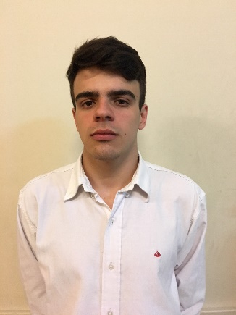
1561113563
23/11/96
federicoezequiel9611@gmail.com
Víctor Hugo 131 (Avellaneda) Wilde
Argentina
40006873
23400068739

Formación Académica

Bachiller contable (2015)

San Ignacio - Wilde

Experiencia laboral

Arcos dorados (10-08-2016) – (13-02-2017)

Puesto: Junior

Tareas desempeñadas: Atención al cliente. Manejo de caja. Arqueo de caja. Control de stock.

Cursos
Excel Basico – 2017 ( Funciones básicas de Excel, manejo de cálculo y funciones básicas )

Excel Avanzado – 2017 (Formulas y funciones, vinculación de datos, tablas dinámicas y gráficos dinámicos)

Facultad regional Avellaneda – Universidad tecnológica Nacional.

Chef principiante – 2015

Instituto de gastronomía IGA.

Auxiliar administrativo contable – 2017

(Conceptos contables, caja y bancos, créditos por ventas, proveedores, impuestos, sueldos y cargas sociales, ejercitación con casos prácticos, Sistema Bejerman)

Otros conocimientos

Inglés - oral y escrito (básico) - Colegio San Ignacio (2011-2015)

Herramientas Informáticas: paquete office (Word- Power Point-Excel) – Excelente Manejo

Capacitación específica

Programa “Formación y Trabajo” – Fundación FORGE (Finalizado)
Formación integral para el desarrollo de habilidades para el trabajo, con el objetivo de desarrollarme en un empleo de calidad. www.fondationforge.org

Estudios Universitarios: Universidad Arturo Jauretche. Me encuentro cursando el primer año de la carrera “Administración de Empresas”.

